From: Quang Nguyen <quanxyx17@yahoo.com>
Date: February 5, 2012 4:17:07 PM PST
To: Huynh Chieu Dang <huyxyz@hotmail.com>
Subject: Fw: Phương pháp lấy sạn thận mà không cần mổ
Reply-To: Quang Nguyen <quangxyz7@yahoo.com>
Anh Đẳng,
Kính chuyển đến anh để biết các bạn già mình bên này có tin mừng được thần dược trị sạn thận khỏi phải tốn tiền giải phẫu hay sớm được an nghỉ giấc ngủ ngàn thu.
Kính thưa anh,
Tôi gặp bài thuốc email “Phương pháp lấy sạn thận mà không cần mổ” nầy nhiều lần rồi. Nhớ có vài lần có người hỏi và tôi cũng đã lên tiếng.
Hôm nay ai đó lại lấy ra bày cho nhau tiếp tục. Tôi ngồi ngẫm nghĩ thấy Tạo Hóa có cách giữ cân bằng riêng. Có lẽ Tạo Hóa muốn cho những người dễ tin mang bịnh và chết sớm chăng. Khi thấy có người bịnh có người mang hại thì những người khác sợ bớt tin nhảm nhí đi. Thành thử hiện nay nhận những email bày chuyện chết người tôi thấy bình thường. Lúc xưa tôi có khi cũng thấy giận. người tin nhãm chết hay bị bịnh thì đã đành, nhưng có chuyện tôi chưa hiểu ông Tạo.
Sách có câu “lưới Trời tuy thưa mà khó lọt” , tới nay tôi chưa thấy được ông Tạo Hóa công bằng. Những kẻ ăn không ngồi rồi “làm phước” ác liệt theo kiều bày chuyện chết người sao chưa thấy bị Trời đánh như chúng ta thường thấy trong chuyện đời xưa.
Còn câu trả lời cho chuyện uống phèn và khóm nầy về phương diện hóa học thì đã có gởi đi cả năm nay rồi, bây giờ nó nằm đâu đó tôi chưa tìm ra. Xin tóm tắt là phèn chua ăn ít ít thì không chết liền chỉ bị mau lú lẩn thôi. Còn uống cái kiểu bên dưới thì “mang bịnh lạ” trong tương lai là cái chắc.
(theo qui ước xưa nay chữ tím là của hcd tôi viết vào, còn chữ xanh két hay chữ đen nghiêng là trích email của người khác)
----trích---
Anh Quang forward bài nầy
Phương pháp lấy sạn thận mà không cần mổ
TVĐĐ - 11/25/2009
Thân gửi các bạn,
Ba tài liệu về sạn thận, sạn mật và tẩy gan rất có gía trị. Ngoài ra có một phương pháp lấy sạn cổ điển ở VN thường dùng cũng có hiệu qủa mà tôi vẫn thường áp dụng cho những bệnh nhân như sau :
- Mua 1 qủa dứa, gọt vỏ, cắt phần đầu làm nắp đậy, khoét một lỗ sâu 3cm, đổ vào lỗ một muổng nhỏ (muỗng cà phê) bột phèn chua, rồi đậy nắp lại, bỏ qủa dứa vào lò nướng cho chin vàng, lấy ra, vắt lấy nước cốt, được chừng 2 ly.
Tối đi ngủ uống 1 ly, mục đích làm cho sạn thận và bàng quang mềm ra như trứng gà non…… Tôi bỏ mộ đoạn dài vì không muốn tiếp tay cho kẻ bất nhân ác đức, tôi sợ Trời đánh lắm.
(From: Phi-Phung … koxyazster@msn.com)
Đính chánh:
Ở đây là cái email về bày thuốc phèn chua nầy bị ai đó ghi tên chị Phi Phụng vào như là tác giả. Thưa quí bạn ai đó viết ra bài thuốc ác ôn côn đồ nầy, không biết tại sao lại bỏ tên chị Phi Phụng vào như là tác giả. Chị Phi Phụng đã đính chánh hoài từ hai năm nay vẫn còn loại email ghi tên chị chạy vòng vòng. Tôi xin lên tiếng đính chánh lần nữa rằng (thì là) chị Phi Phụng chẳng có liên hệ chi tới bài thuốc nầy hết. Mong bà con nhận được email từ ai đó thì lên tiếng giúp tôi.
Người viết ra cái toa thuốc nầy không biết sạn thân cấu tạo bằng chất gì và có mấy thứ sạn thận khác nhau, thành phần hóa học khác nhau ra sao. Nói khơi khơi là mềm như trứng gà non là chú cuội trên cung trăng. Mất thì giờ cho những chuyện nầy thiệt là không đáng. Thôi thì để cho những bà con dễ tin thử đi có khi Ông Tạo muốn cho “gene dễ tin” tạo ra nhiều con cháu dễ tin chăng. Tôi không biết nhưng tôi biết Ông trời có lý do của ổng.
Chắc có bạn nói phèn chua người ta dùng lọc nước có sao đâu, đúng vậy Mỹ cũng dùng trong mấy nhà máy nước. Nhưng phân lượng vừa đủ để kết tụa chất bẩn vơ vẫn trong nước. Đàng nầy uống một hơi mấy muổng thì tôi e không lâu sẽ khật khùng. Tại sao thì nói hoài mệt quá. Một trong thành phần của phèn chua là ion Al (nhôm) được biết là gây lú lẫn. Nồi nhôm nấu ăn không sao, nhưng muối nhôm thì có cả ngàn sao. HCD (5-Feb-2012).
Ghi thêm: Vui lắm quí vị ơi mỗi lần tôi lên tiếng về toa thuốc email thì liền có người lên tiếng chửi tôi liên trong vài ngày tới. Họ chửi nhưng không biết tôi là ai lại hướng về người khác. Vui thiệt.
========
Thưa có một vị vừa gởi lại cho tôi cái email trước đây nói về sạn thận, nay xin trích ra gởi lại cho quí bạn cùng đọc ngay dưới đây:
Dưới đây là “toa thuốc trị sạn trong thận trong bọng đái trong túi mật mà không cần giải phẩu” do một bằng hữu nhận được qua email và gởi lại tôi hỏi nghĩ sao. Chính tôi cũng nhận được xưa nay toa thuốc nầy vài chục lần nhưng tôi không lên tiếng vì nó không làm chết người ngay. Có những thứ giết người hay hại nhiều người cần lên tiếng trước, còn cái toa nầy bất quá lám các bạn nghe theo bị mau lú lẩn hay chết trước tuổi ghi trong Sổ Thiên Tào vài ba năm mà thôi. Cho nên không mấy quan trọng cần quan tâm tới liền.
Dưới đây là ý kiến của tôi và các chi tiết dưới con mắt của hoá học, các bạn tin ai thì tin, mạng ai nấy giữ.
(Theo qui ước xưa nay chữ tím là của hcd tôi viết vào, còn chữ xanh két hay chữ đen nghiêng là trích email của người khác)
Trong đây có hình, nếu các bạn không thấy hình thì nên dọc attachment.
Đây là email anh Thịnh hỏi tôi:
From: thinh le [mailto:lepxyzthinh@hotmail.com]
Sent: Thursday, September 01, 2011 11:23 AM
To: Huynh Chieu Dang
Subject: FW: Phương pháp lấy sạn thận mà không cần mổ
Xin Giáo Sư cho bie^'t ý kie^,n trước khi FWD cho bạn hữu.
Cha^n thàn cám ơn GS.
Thịnh
Và đây là toa thuốc email anh Thịnh nhận được qua email của ai đó và gởi đến tôi để hòi ý kiến
Các bạn đọc lời bàn của tôi chữ màu tím xen vào toa thuốc chữ màu đen.
----Trích---
Phương pháp lấy sạn thận mà không cần mổ
Thân gửi ACE,
Ba tài liệu về sạn thận, sạn mật và tẩy gan rất có gía trị. Ngoài ra có một phương pháp lấy sạn cổ điển ở VN thường dùng cũng có hiệu qủa mà tôi vẫn thường áp dụng cho những bệnh nhân như sau :
- Mua 1 qủa dứa, gọt vỏ, cắt phần đầu làm nắp đậy, khoét một lỗ sâu 3cm, đổ vào lỗ một muổng nhỏ (muỗng cà phê) bột phèn chua, rồi đậy nắp lại, bỏ qủa dứa vào lò nướng cho chin vàng, lấy ra, vắt lấy nước cốt, được chừng 2 ly.
Tác giả toa thuốc nầy tưởng đâu phèn chua là thực phẩm hay ít ra vô hại mà không biết phèn chua là chất gì công thức hoá học ra sao và nhất là vào cơ thể thì sinh ra chuyện gì.
Phèn chua là sulfat kép nhôm và ka-li, dùng để làm nước đục lắng cho trong, làm thuốc cầm màu trong kỷ nghệ nhuộm. Công thức là KAl(SO₄)₂.12H₂O (hydrated potassium aluminium sulfate) tóm lại nó là một muối của kim loại nhôm (Al). Các bạn có biết đưa Al (dưới dạng muối hoà tan) vào cơ thể thì sinh ra chuyện gì không. Thưa phát giác vài năm trở lại đây cho biết là nó sinh ra bịnh lú lẫn, tức là nó ảnh hưởng lên hệ thần kinh con người.
Tuy nhiên phèn chua không phải là chất độc.
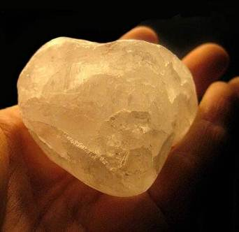
Viên phèn chua. Loại nầy được người ta dùng lóng trong nước. Khi lóng nước nhâm chứa trong đó kết hợp với chất vẫn đục thành thể keo quến cục rơi xuống đáy, nước bên trên trong nhưng không có nghĩa là an toàn không chứa vi khuẩn hay không chứa thuốc trừ sâu diệt cỏ diệt con trùng…
Tối đi ngủ uống 1 ly, mục đích làm cho sạn thận và bàng quang mềm ra như trứng gà non.
Sáng vừa thức giấc, uống 1 ly còn lại, nằm nghỉ 30 phút, mục đích làm cho vỡ sạn thành bột bụi, rồi đi tiểu. (tôi xoá một đoạn dài)
Nói phóng chừng không bằng chứng chi cả. tác giả không biết là viên sạn trong cơ thể con người có nhiều loại khác nhau.
Chuyện rất dễ là thay vì uống, hãy thử bỏ viên sạn sỏi vào ly (thuốc) để qua đêm coi sao. Cá quí bạn 1000% là không có viên đá viên sạn bất cứ loại nào, ngay như loại các bạn đi tiểu chạy ra ngoài mà mềm như trứng gà non.
Viên sạn trong cơ thể đặc ruột không có chứa lòng trắng lòng đỏ như trứng gà đâu. Nếu tác giả nói là nó tan mất thì còn có lý chớ nói nó mềm như trứng gà luột bốc vỏ là nói xạo.
Dưới đây là hình những viên sạn trong thận và bọng đái.
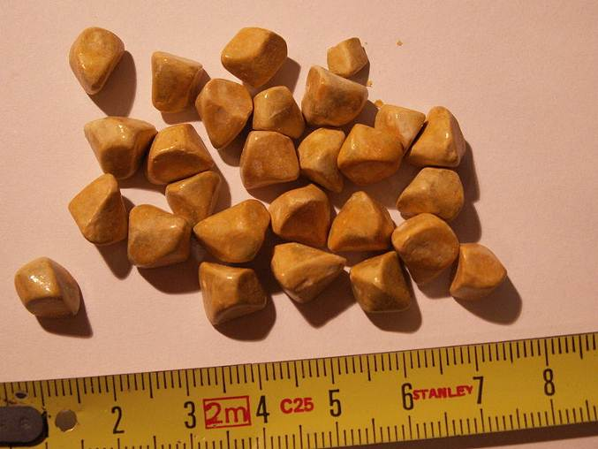
Cholesterol stone: làm bằng khoảng 80% là cholesterol
Pigment stones: cấu tạo bằng bilirubin và muối calcium như viên đá vôi hau viên cẩm thạch.
Mixed stones: cấu tạo bằng calcium carbonate, palmitate phosphate, bilirubin, và bile pigments.
Sao không thấy lòng trắng lòng đỏ trong đó như trứng gà, trứng cúc.
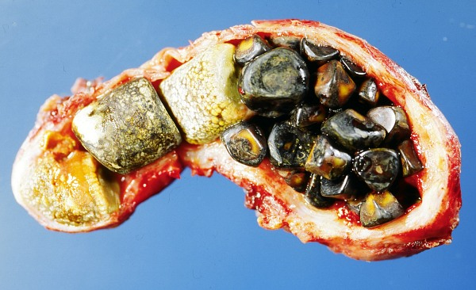
Tôi xoá bỏ một đoạn dài, lý do là tôi không muốn truyền bá những thứ mà tôi tin là có hại. Những vị không may bị sạn trong thận trong bọng đái trong túi mật muốn thí cô hồn thì cứ thử sẽ biết ngay là thuốc khóm phèn chua có trị được hay không. Tôi tin chắc là không hết bịnh. Các bạn cũng nên biết là sạn thận sạn bọng đái có khi tự nó chạy ra ngoài không cần chửa trị.
Các bạn tin vào toa thuốc thì thử uống xem sao, bảo đãm là không chết đâu, nhưng chắc là mau bị lú lẫn hơn sổ thiên tào ghi, lý do là cứ đưa muối nhôm vào cô thể hoài e có hại.
(Theo qui ước xưa nay chữ tím là của hcd tôi viết vào, còn chữ xanh két hay chữ đen nghiêng là trích email của người khác)

